Дорожная карта ученика 5 «А» класса

Тема урока:_______________________________________________

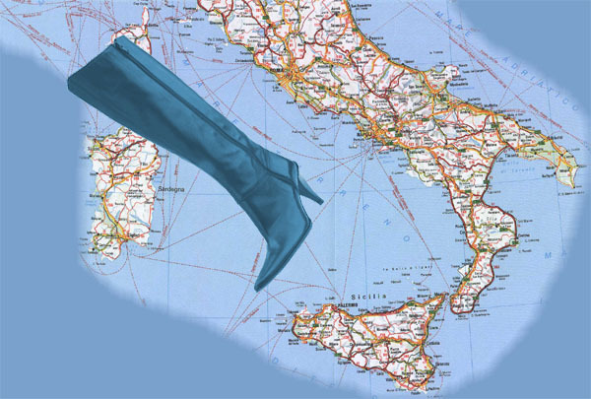
Словарная работа:

Рем,Ромул_______________________________________________
735г до н.э_______________________________________________
Патриции ______________________________________________
Плебеи ___________________________________________________
Сенат ____________________________________________________
Ликторы__________________________________________________
Весталка__________________________________________________
Марс _____________________________________________________

